Пробитие полного чека

1. Наличными.

Приходный кассовый ордер можно пробить на основании документа. В этом случае в фискальном чеке будут отпечатаны все номенклатурные позиции.

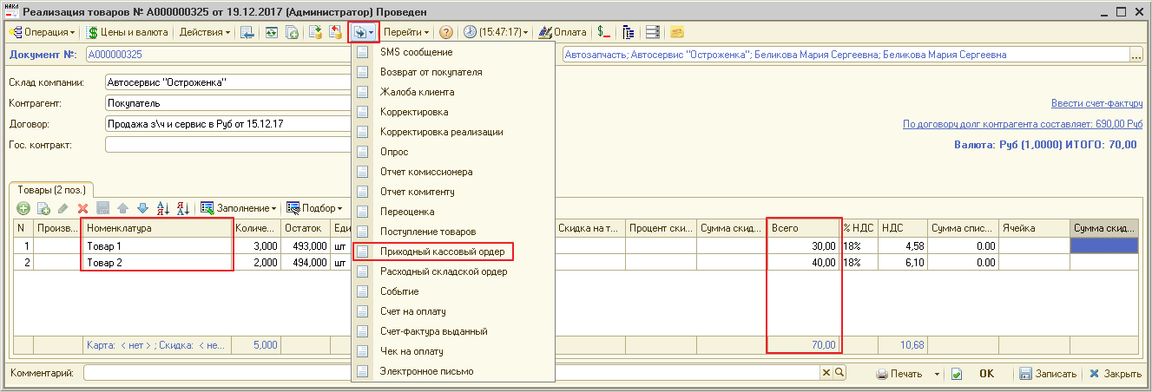

В ПКО указан документ основание в поле **Сделка**, вся табличная часть будет перенесена из документа основания в фискальный чек. Для пробития ПКО на ККТ нужно заполнить раздел **Фискальные реквизиты**. **Способ расчета** заполняется также в этом разделе.

В данном случае выбираем **Способ расчета – Передача товара/услуги**.

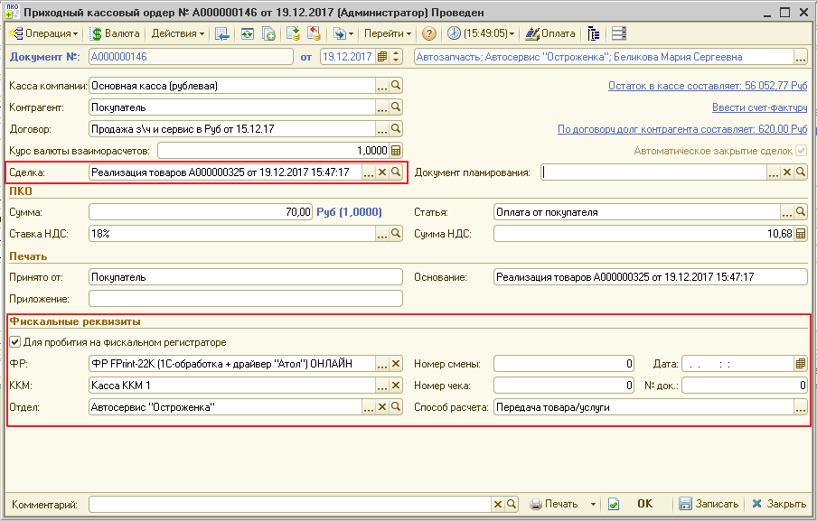

В ПКО в главном меню нажать кнопку **Оплата**, откроется форма Фронт менеджера.

Во фронте менеджера сразу указан **Способ передачи – Передача товара/услуги**

Отображается вся табличная часть из документа основания Реализация товаров. Итоговая сумма соответствует указанной сумме в ПКО.

Нажать **Пробить чек**, автоматически подставляется **Вид оплаты – Наличные**.

1. Безналичный расчет

В главном меню документа нажать кнопку **Оплата**, открывается форма **Корректировка суммы оплаты**. Передача товара и оплата производятся одновременно, поэтому в этой форме выбрать **Способ расчета** – **Пробитие чека передачи предмета платежа**.В этом случае поле **Сумма для пробития на ФР** недоступна для редактирования. Нажать кнопку **Принять**.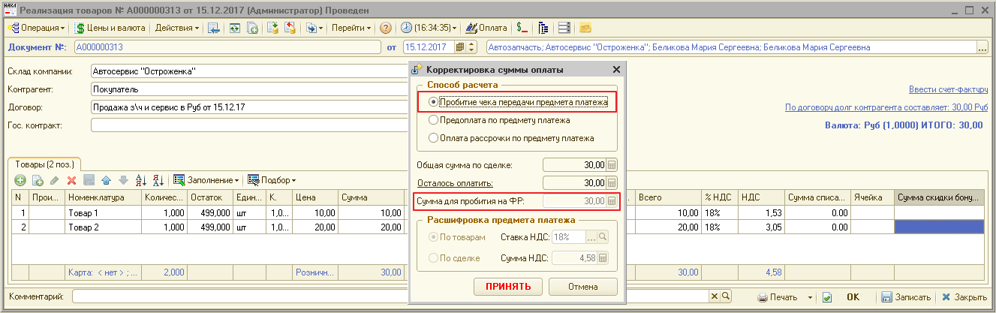

Открывается форма Фронт менеджера. В поле **Итого** отображается сумма для пробития на ФР соответствующая итоговой Документа.

По кнопке **Оплата** открыть форму Оплаты и указать **Тип оплаты** - **Плат. картой**. В примере Нажать кнопку **Выбор** и указать тип карты ( Мир, Visa…). Нажать кнопку **Заполнить ост.** и затем **Принять**. Далее – **Пробить чек**.

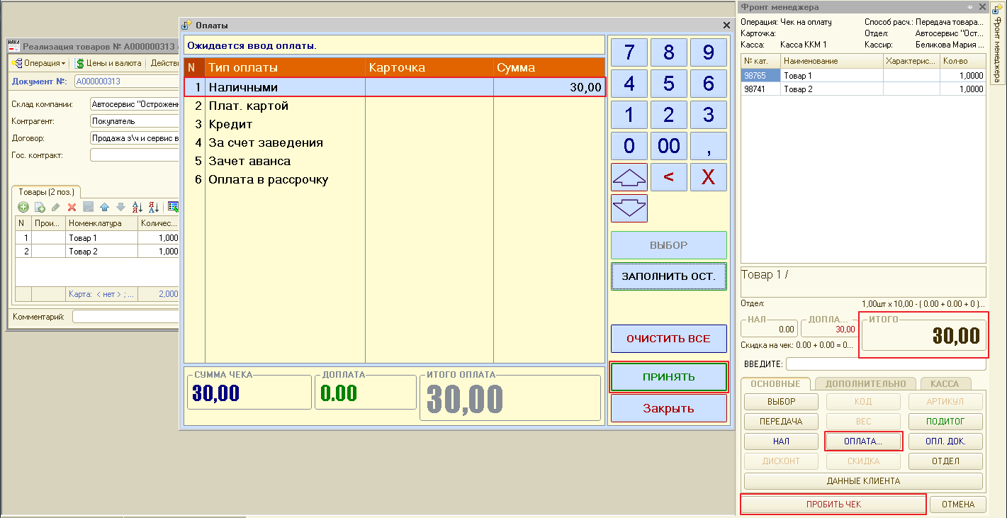

В фискальном чеке печатаются новые реквизиты: **Признак предмета расчета** и **Признак способа расчета**.

Так как в этом чеке отображается факт передачи предмета расчета, а в документе отгрузки фигурирует товар, а не услуга или работа, то **Признак предмета расчета** – **Товар**.

Так как оплата производится одновременно с отгрузкой, то **Признак способа расчета** – **Полный расчет**.

1. Разными способами расчета

В Реализации товаров 2 номенклатурные позиции на сумму 30 руб.

Нажать кнопку **Оплата**, открывается форма **Корректировка суммы оплаты**. В этом примере вначале производится оплата на 20 руб., товар не передается.

Поэтому в этой форме выбрать **Способ расчета** – **Предоплата по предмету платежа**.

В этом случае поле **Сумма для пробития на ФР** доступна для редактирования. Ввести сумму платежа – 20 руб. Нажать кнопку **Принять**.

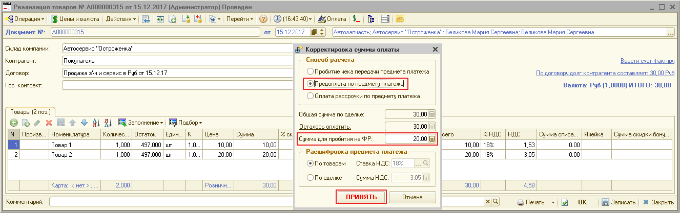

Открывается форма Фронт менеджера. Вверху отображается **Способ расчета: Предоплата по товару/услуге**. В поле **Итого** отображается сумма для пробития на ФР соответствующая введенной сумме – 20 руб. На кнопке переключения способа расчета – **Предоплата**. Нажать кнопку

**Пробить чек**, по умолчанию подставляется тип оплаты - Наличными.

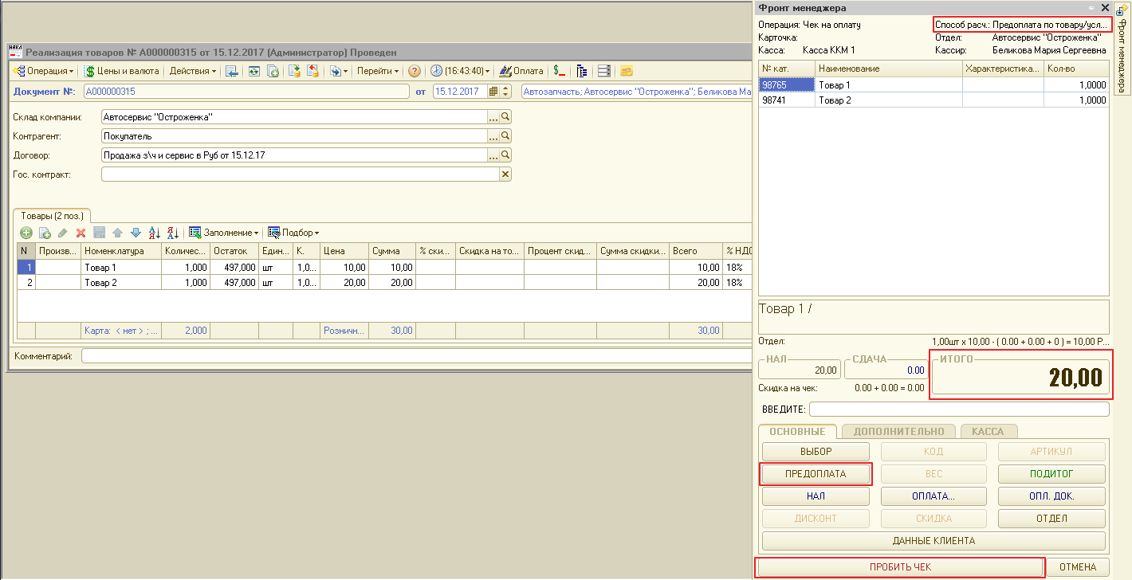

В фискальном чеке итоговая сумма по чеку распределяется пропорционально по всем номенклатурным позициям.

Так как оплата производится ранее передачи предмета расчета, то **Признак способа расчета** - **Предоплата.**

Так как в этом чеке отображается не факт отгрузки, а факт оплаты, то **Признак предмета расчета** – **Платеж (Выплата).**

Вид оплаты: **Наличными** - 20 руб.

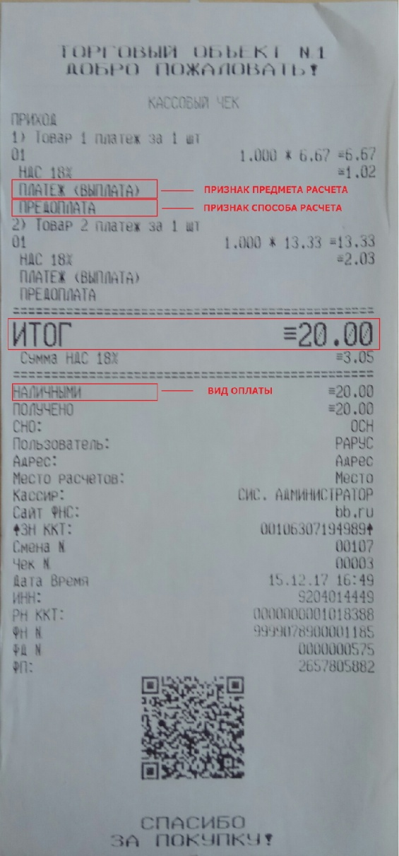

Со следующим чеком производится передача/отгрузка товаров/услуг, но не производится оплата. Нажать кнопку **Оплата**, открывается форма **Корректировка суммы оплаты**. Поэтому в этой форме выбрать **Способ расчета** – **Пробитие чека передачи предмета платеж**а.

В случае пробития чека передачи поле **Сумма для пробития на ФР** недоступна для редактирования и всегда соответствует итоговой сумме по документу отгрузки. Нажать кнопку **Принять.**

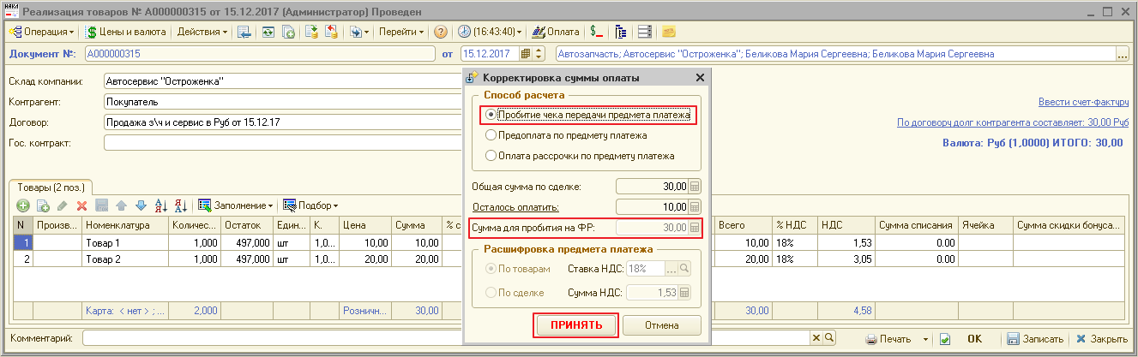

В случае, если у контрагента имеются авансы по регистрам взаиморасчетов, появится сообщение «**Добавить зачет аванса в оплаты?**». В данном примере нажать **Да**.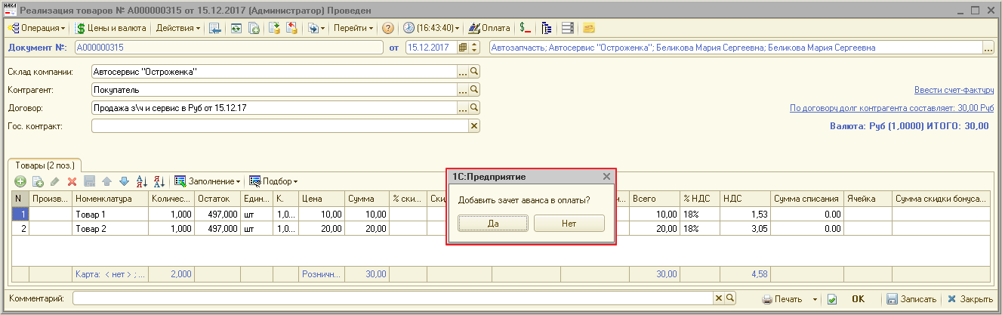

Открывается форма Фронт менеджера. Вверху отображается **Способ расчета: Передача товара/услуги**. На кнопке переключения способа расчета – **Передача**.

По кнопке **Оплата** открыть форму Оплаты. Сумма в типе оплаты **Зачет аванса** подставилась автоматически, остальную сумму платежа – 10 руб. заполнить для типа оплаты – **Оплата в рассрочку**. Нажать кнопку **Принять**. Далее – **Пробить чек**. 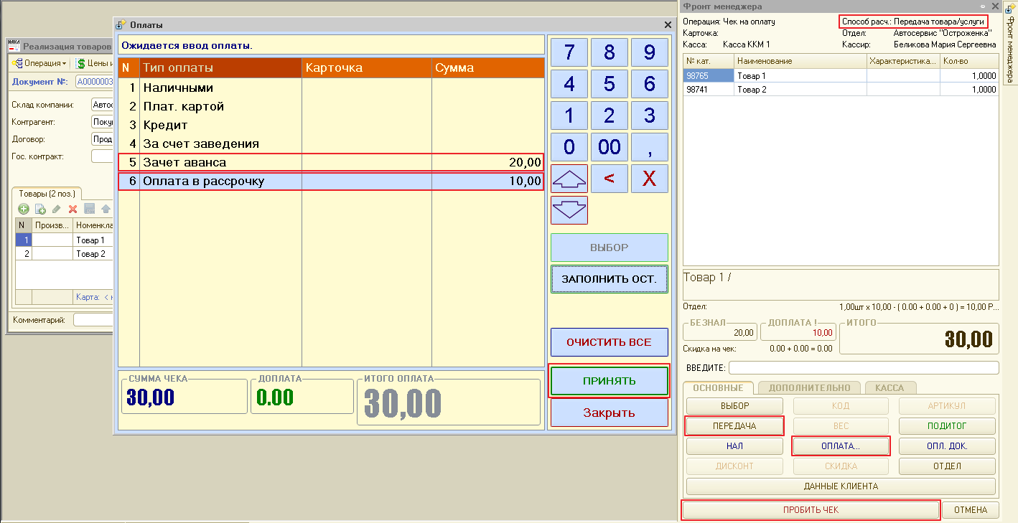

В фискальном чеке итоговая сумма по чеку соответствует итоговой сумме в документе отгрузки.

Так как оплата производилась частично ранее передачи предмета расчета и частично будет оплачена позже, то **Признак способа расчета** - **Частичный расчет и кредит.**

Так как в этом чеке отображается факт отгрузки, а не факт оплаты, то **Признак предмета расчета** – **Товар.**

Виды оплаты: **Предварительная оплата (Аванс)** - 20 руб. и **Последующая оплата (Кредит)** – 10 руб.

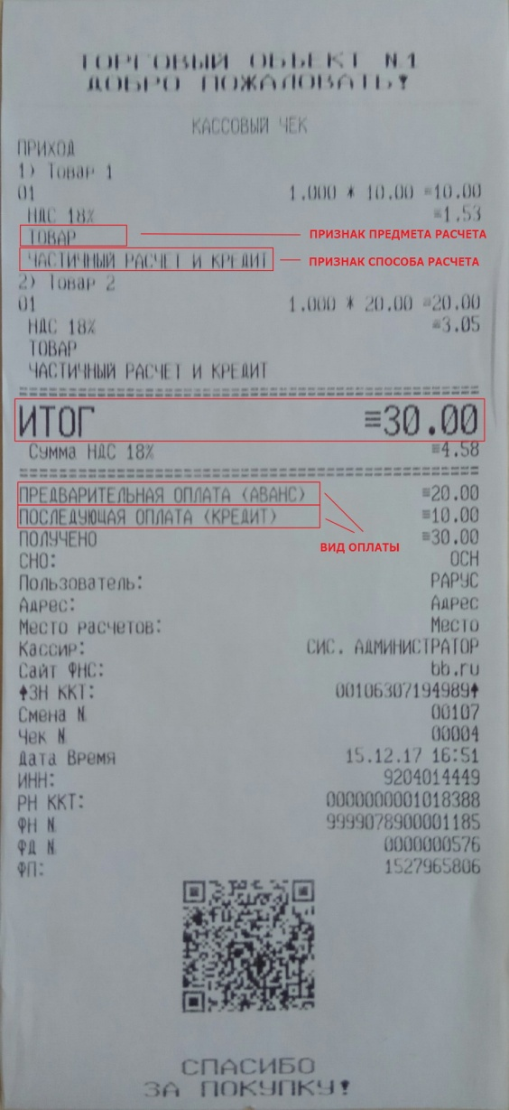

Со следующим чеком производится **Постоплата товаров/услуг**, но не производится передача/отгрузка. Нажать кнопку **Оплата**, открывается форма **Корректировка суммы оплаты**. В этой форме выбрать Способ расчета – Оплата рассрочки по предмету платежа.

Поле **Сумма для пробития на ФР** доступна для редактирования, но заполняется автоматически остатками по регистрам взаиморасчетов. Сумма по остаткам взаиморасчетов отображается в поле **Осталось оплатить**. Нажать кнопку **Принять**.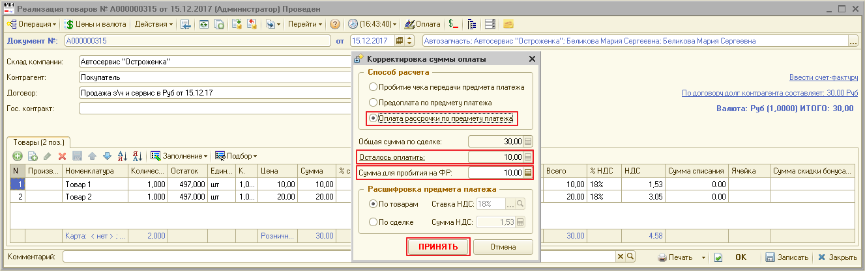

Открывается форма Фронт менеджера. Вверху отображается **Способ расчета: Постоплата по товару/услуге**. На кнопке переключения способа расчета – **Постоплата**. В поле Итого отображается сумма для пробития на ФР соответствующая введенной сумме – 10 руб.

По кнопке **Оплата** открыть форму Оплаты. В этом примере заполнить тип оплаты **Плат.картой** оставшейся суммой платежа – 10 руб. Нажать кнопку **Принять**. Далее – **Пробить чек**.

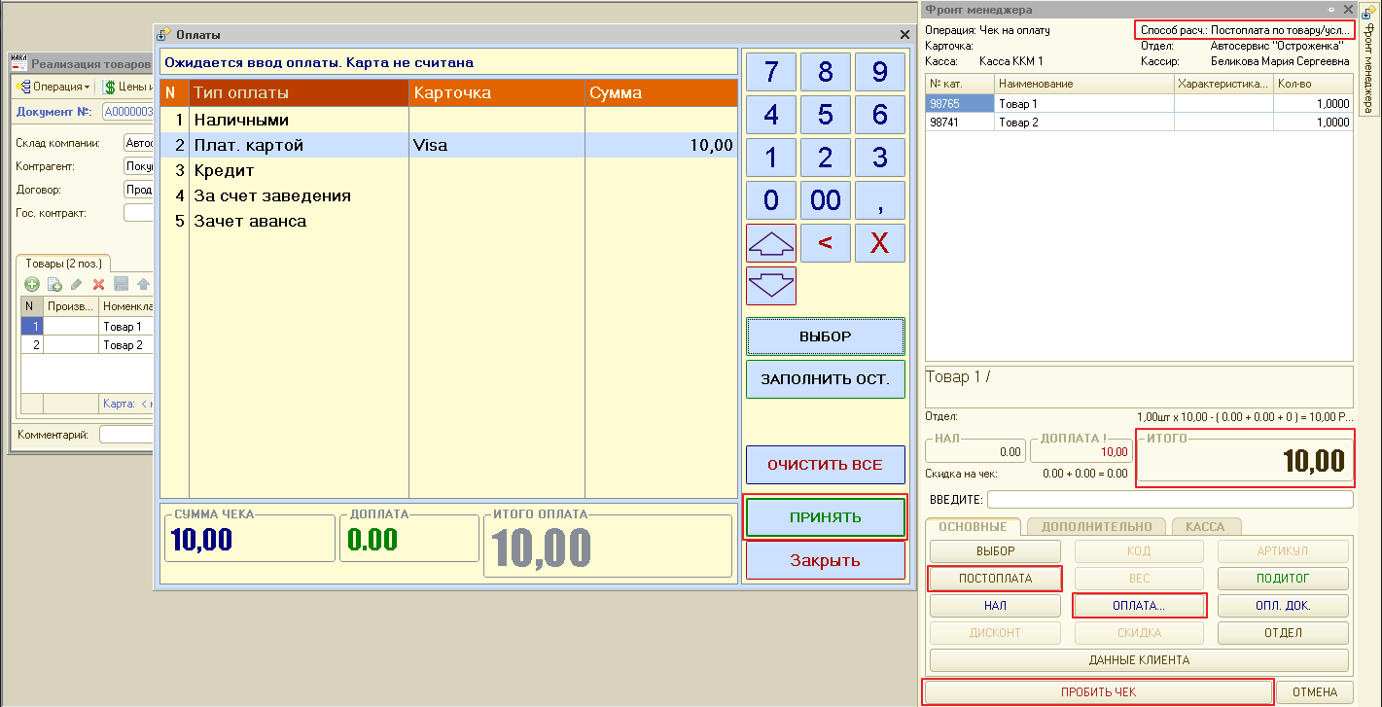

В фискальном чеке итоговая сумма по чеку соответствует сумме, которая была введена в форме Корректировка суммы оплаты.

Так как оплата производится оплата предмета расчета, который был отгружен ранее, то **Признак способа расчета** - **Оплата кредита.**

Так как в этом чеке отображается оплаты, а не факт отгрузки, то **Признак предмета расчета** – **Платеж (Выплата).**

Вид оплаты: **Электронными**  – 10 руб.

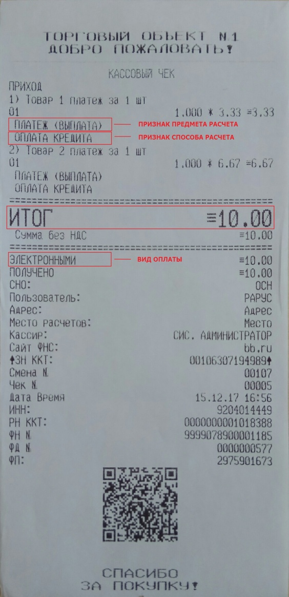

В цепочке документов в этом примере отображается три Чека на оплату: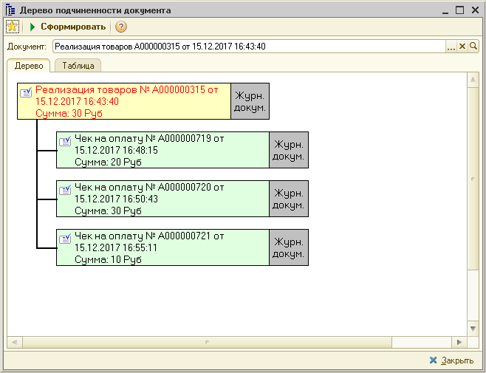

В документе Чек на оплату на вкладке **Фискальные реквизиты** появился новый реквизит **Способ расчета**.